江苏省仪征中学2020-2021学年度第一学期高二生物学科导学单
备课组：高二生物 授课时间：11.19 内容：基因工程的基本工具练习 编制人：康建莉 审核人：谢涛
【考点】
- 基因工程中所用的酶
- 限制性核酸内切酶（限制酶）
- DNA连接酶
- 基因工程中的载体
一、夯实基础
1.下列关于DNA连接酶作用的叙述，正确的是（ ）
A.将单个核苷酸加到某个DNA片段的末端，形成磷酸二酯键
B.将断开的2个DNA片段的骨架连接起来，重新形成磷酸二酯键
C.连接2条DNA链上碱基之间的氢键
D.只能将双链DNA片段互补的黏性末端连接起来，而不能连接平口末端
2.下列有关基因工程诞生的说法，不正确的是（ ）
A.基因工程是在生物化学、分子生物学和微生物学等学科的基础上发展起来的
B.工具酶和载体的发现使基因工程的实施成为可能
C.遗传密码的破译为基因的分离和合成提供了理论依据
D.基因工程必须在同物种间进行
3. 下列关于基因工程中的DNA连接酶的叙述不正确的是 ( )
A.DNA连接酶的化学本质是蛋白质
B.DNA连接酶能够连接两个DNA片段之间的磷酸二酯键
C.基因工程中可以用DNA聚合酶替代DNA连接酶
D.根据来源不同，DNA连接酶可分为E·coliDNA连接酶和T4DNA连接酶两大类
4.下列有关细菌质粒的叙述，正确的是 ( )
A.质粒是存在于细菌细胞中的一种颗粒状的细胞器
B.质粒是细菌细胞中能自我复制的小型环状DNA分子
C.质粒只有在侵入宿主细胞后在宿主细胞内才能复制
D.细菌质粒的复制过程一定是在宿主细胞外独立进行
5.切取动物控制合成生长激素的基因，注入站鱼受精卵中，与其DNA整合后产生生长激素，从而使站鱼比同种正常鱼增大3~4倍。此项研究遵循的原理是（)
A.基因突变 B.基因重组 C.细胞工程 D.染色体变异
6. 美国科学家将萤火虫的荧光素基因转入烟草植物细胞，获得高水平的表达。长成的植物通体光亮，堪称自然界的奇迹。这一研究成果表明 ( )
①萤火虫与烟草植物的DNA结构基本相同②萤火虫与烟草植物共用一套密码子③烟草植物体内合成了荧光素 ④萤火虫和烟草植物合成蛋白质的原理基本相同
A.①和③ B.②和③ C.①和④ D.①②③④
7. 下列关于限制酶的叙述中，错误的是 ( )
A.它能在特定位点切割DNA分子
B.同一种限制酶切割不同的DNA分子产生的黏性末端能够很好地进行碱基配对
C.它能任意切割DNA,从而产生大量DNA片段
D.每一种限制酶只能识别特定的核苷酸序列
8. 下列关于限制酶识别序列和切割部位的特点，叙述错误的是 ( )
A.所识别的序列都可以找到一条中轴线
B.中轴线两侧的双链DNA上的碱基是反向对称重复排列
C.只识别和切割特定的核苷酸序列
D.在任何部位都能将DNA切开
9.下图为DNA分子的某一片段，其中①②③分别表示某种酶的作用部位，则相应的酶依次是 ( )
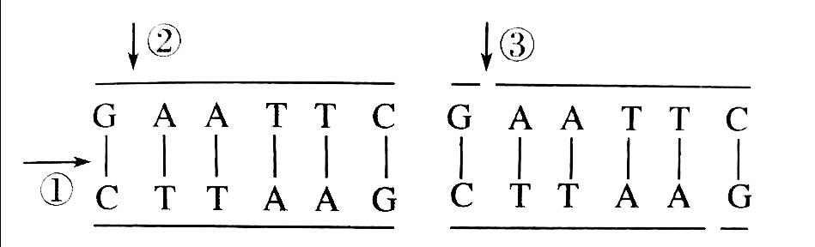
A.DNA连接酶、限制酶、解旋酶 B.限制酶、解旋酶、DNA连接酶
C.解旋酶、限制酶、DNA连接酶 D.限制酶、DNA连接酶、解旋酶
10.质粒是基因工程中最常用的目的基因运载工具。下列有关叙述正确的是
A.质粒只分布于原核细胞中
B.在所有的质粒上总能找到一个或多个限制酶切割位点
C.携带目的基因的重组质粒只有整合到宿主细胞的染色体DNA上才会随后者的复制而复制
D.质粒上的抗性基因常作为标记基因供重组DNA的鉴定和选择
二、能力提升
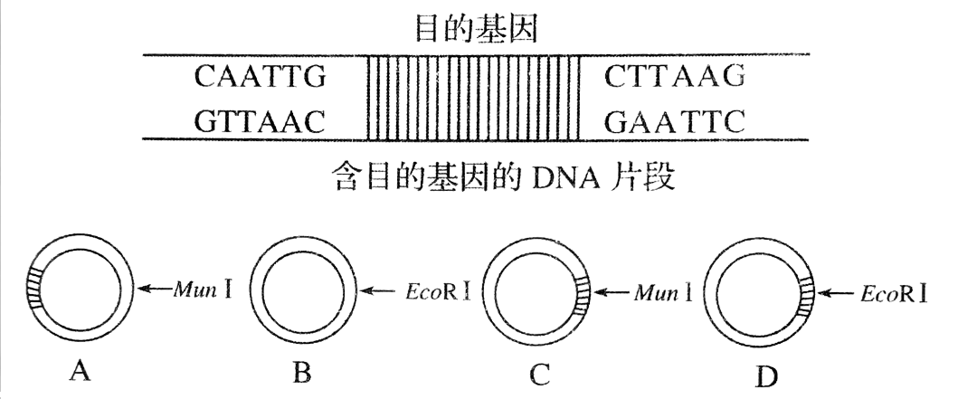
11．限制酶MunI和限制酶EcoRI的识别序列及切割位点分别是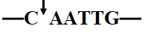和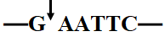。如图表示的是四种质粒和目的基因，其中箭头所指部位为酶的识别位点，质粒的阴影部分表示标记基因。适于作为图示目 ( )
12.某科学家从细菌中分离出耐高温淀粉酶（Amy)基因a,通过基因工程的方法，将基因a与载体结合后导入马铃薯植株中，经检测发现Amy在成熟块茎细胞中存在。下列有关这一过程的叙述不正确的是 ( )
A.获取基因a的限制酶的作用部位是图中的①
B.连接基因a与载体的DNA连接酶的作用部位是图中的②
C.基因a进入马铃薯细胞后，可随马铃薯DNA分子的复制而复制，传给子代细胞
D.通过该技术人类实现了定向改造马铃薯的遗传性状
13.下面是四种不同质粒的示意图，其中ori为复制必需的序列，Ampr为氨苦青霉素抗性基因，Tetr为四环素抗性基因，箭头表示一种限制性核酸内切酶的酶切位点。若要得到一个能在四环素培养基上生长而不能在氨苦青霉素培养基上生长的含重组DNA的细胞，应选用的质粒是 ( )
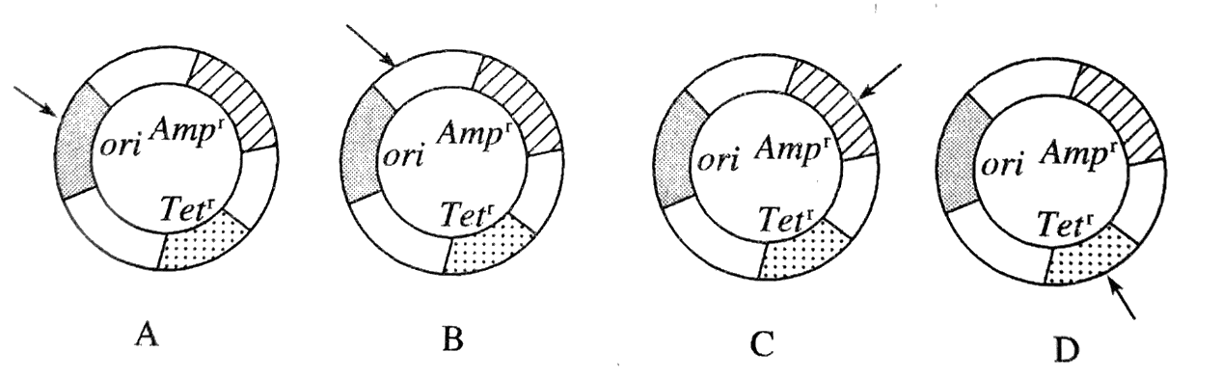
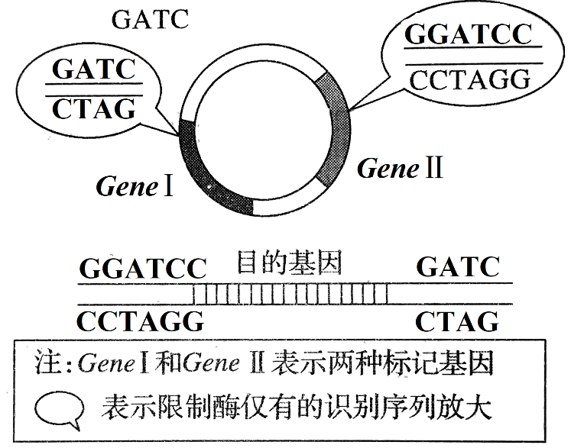
14.基因工程中，需要使用限制酶切割目的基因和质粒，便于重组和筛选。已知限制酶I的识别序列和切点是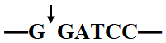，限制酶Ⅱ的识别序列和切点是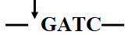
(1)根据已知条件和上图回答下列问题：
①上述质粒用限制酶_________切割，目的基因用限制酶_________切割。
②将切下的目的基因片段插入质粒的切口处，还要加入适量的_________。
③请指出质粒上至少要有一个标记基因的理由：____________________________________
(2)不同生物的基因可以拼接的结构基础是 _____________________________________________

